【高速先生原创|生产与高速系列】又是阻抗惹得祸
作者：王辉东 一博科技高速先生团队队员

【关键词 keyword】阻抗
看完世界杯，来到故事会。林如烟说赵理工的阻抗备注是石破天惊，让人发疯，有跳楼的冲动。但是也有激发表白，拯救爱情的功能，具体是什么呢，请听如烟儿娓娓道来……
【内容摘要 description】
上期文章中林如烟讲述了赵理工提供的阻抗信息，工厂的CAM工程师小A无法识别，情急之中，独上高楼，差点出了人命。赵理工听完后简直不敢相信自己的耳朵，好似晴天霹雳当头一击，又好像被人从头到脚浇了一盆凉水，全身麻木，不由得倒吸一口凉气。他的面色，一刹时变成灰色，那冷汗唰的一下子就冒了出来。心中暗道，乖乖呀，这阻抗信息说明无小事，一不留神，就要出大乱子。这小A要是做出了傻事，我就成了幕后推手，有不可推卸的责任。

看着眼前的赵理工像半截木头般愣愣地戳在那儿，头上冷汗淋漓，半天不说话。林如烟突然伸出纤纤玉手在赵理工的眼前来回的挥动。
“赵理工，赵理工，在想啥呢，虽然说因为你的阻抗信息备注差点出了大事，但是后来你不是改进了方法了，还成功挽救一段濒临破灭的爱情，成就了一对佳人，所以你不要压力太大。”
赵理工突然觉得像头顶炸了个响雷。两颊的肌肉紧绷，嘴张得像个黑油油圆孔。他用惊恐的双眼直瞪瞪地盯着如烟的脸。
“啥，如烟，你说啥爱情来着。。。。。。”
林如烟莞尔一笑。
“你还记得小陈和他女朋友的事，以前不是两口子闹别扭总冷战，差点要分掉。在这关键的时候，不是因为你的阻抗信息备注的好，小陈拿它和女朋友做比较，还是感觉刁蛮的公主好，最后你完胜。小陈不是后来还请你吃饭了吗，感谢你拯救了他即将谢幕的爱情，难道你忘了吗？”
“林如烟，你，你。。。。。”
赵理工手指着如烟，眼睛冒着火星，却说不出话来，这一刻他感觉林如烟就是一个妖孽。
赵理工呀，还记得大师兄怎么说的，当GERBER文件从PCB设计的原文件输出来以后，就会被打散填充。PCB设计原文件中的所有元素就变成了点、线、面、弧、字符五种物体，就是这五种物体构成我们GERBER文件的全部世界。

其中点就是PCB的焊盘，线就是PCB走线，面就是铜皮，弧就是PCB内的圆弧（比如圆弧走线，大小波浪），字符就是我们要添加的丝印，如周期等。
如下面的五种物体;

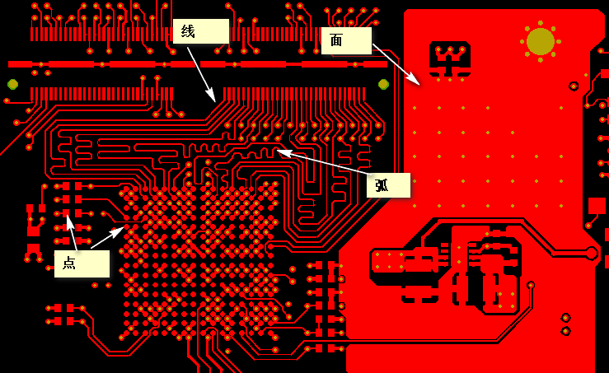
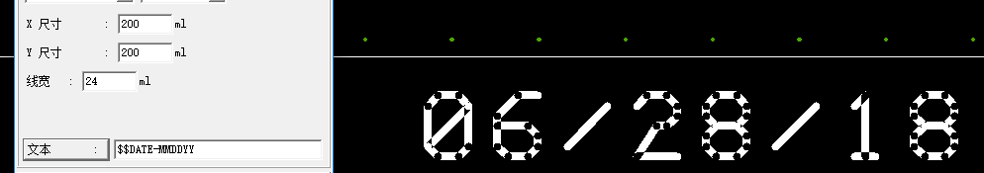
因为所有图形的元素被打散了，工厂的MI工程师在阻抗计算时，通常会在物体列表里面选择阻抗线宽，再测量阻抗线的间距，从而挑出单线和差分的阻抗线。所以说线宽和间距成为工厂挑选和判断阻抗的唯一标准。
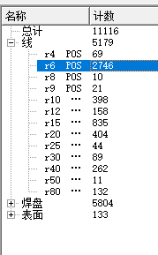
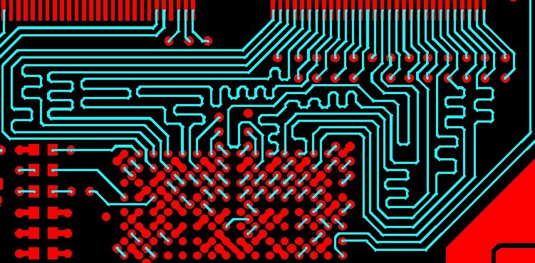
当我们的同一层的线宽，不同的阻抗要求，却是相同的阻抗线宽。那将会是什么情形呢。
小陈在PCB工厂做MI工程师，小婉在某4S店销售汽车，小陈追小婉四年了。用度娘的话来形容，那就是蚂蚁啃大树，那是他追求小婉的决心，洪水决堤漫四边，那是他追求小婉的魄力，日月轮回永不变，那是他追求小婉的恒心。用死缠烂打的精神，硬磕硬碰的斗志，把爱情追求到底。好事多磨，总算在一起了。小陈觉得浪漫的爱情就在眼前了，美景如画，只为鸳鸯，不幕神仙。
但是恋爱中的女孩总是比较敏感，总是在浪漫中生出许多事端。小陈觉得她娇纵任性刁蛮霸道,既不淑女也不书女。
小陈总说小婉就是一个活脱脱的刁蛮小公主。高兴时，撇撇嘴，扮个鬼脸；生气时，撅起的小嘴能挂住一把小油壶。一个苹果，你都给她吃，两个苹果，把大的给她吃。她来我家，我睡沙发，我去她家，还是我睡沙发。
我没嫌你矮，你却嫌我高。
按当今网红的一句话来形容就是：“在乎你的人，你咳了一下他以为你感冒了；不在乎你的人，你死了他以为你睡着了！我若喜欢你，你脾气再大都叫个性。我若不喜欢你，就算你温顺的像只猫，我都嫌你掉毛！“
爱情并没有如预期那样展现她的诗情画意，温柔美丽。在一起一年多了，却是在冰与火中煎熬。最近半月已冷战，小婉想试探下小陈对自己的态度，假装要搬出二人小窝。小陈当时非常想挽留，但是为了所谓的面子，假装不理不睬，小婉在哭泣中离开
已经好多天没有见到小婉了，没有沟通，没有消息。冷战在不断的升级……
小陈天天在纠结和迷茫中沉浮，他总害怕一转身的距离、就成了意想不到的别离和回忆。但是自己却又不想低头去和小婉认错服软。为了自己所谓的坚持和骄傲，小陈特意申请上公司的夜班，其实是太害怕夜晚一个人的孤单。总以为时间和工作能冲淡一切，却不知时间能愈合的只是皮外伤，有些入骨入心的伤害和爱，是无论过去多久都无法释怀的。小陈在上班之前还特意发了一个朋友圈，权限设置为小婉一个人看到。试探下小婉，你若安好，便是晴天。下面放了一张远方小陈表妹的靓照，小婉没有见过她这个表妹的。
另一边的小婉也不好过，想着两个人平时的点点滴滴，想着小陈对自己的好，好的胜过爱他自己。她就后悔自己不该任性，要去理解小陈，毕意做PCB的工程是一个很费脑力和体力的活。但是同时也恨小陈不给自己一个台阶下，我是个女孩子，我就不能矜持一下，我捻包走的时候，你拉我一下会死吗。
每天看朋友圈成了一种习惯，要不小婉无聊啊。突然看到了小陈刚发的朋友圈，瞬间眼泪模糊了双眼，愣了两分钟，手指定格在键盘上无动于衷，回复的词句打了又改，改了又删，不知是悔恨还是祝福。是的，毕竟在最美的年纪遇到他，最后流着泪给小陈回复道：你们婚车买了吗？国庆我们店冲销量搞活动，能给你打折？
当天边最后一道残阳被黑暗吞噬，夜就成了主场。
夜掩饰了忧伤了，却掩饰不了小陈心中的彷徨。
小陈揉揉脸，接过主管发过来的订单，开始了夜班的工作。
接手的这个PCB正是赵理工设计的一个8层板。PCB设计的几近完美，但是在阻抗线挑选时出了点问题。什么问题，L3层50ohm单线和100ohm差分一样的线宽。小陈不由倒吸了一口冷气，难道这就是传说的劫……
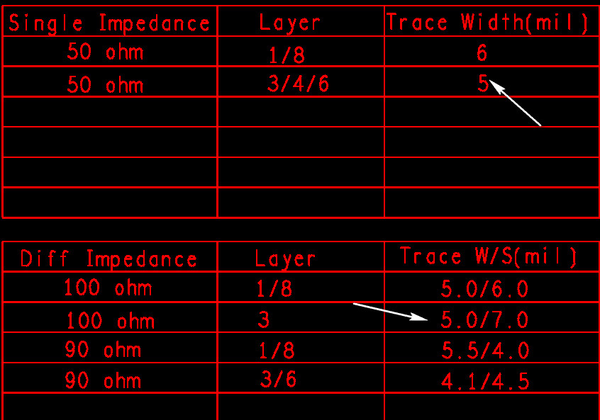
小陈随手点亮了5mil的线宽。却一下子亮瞎了双眼。先来个局部放大特写吧。

这怎么挑呢，千挑万挑，挑不出个所以然。多挑也是要出问题，少挑也是要出问题。小陈尝试了很久，也无法完美的判断哪组是差分哪些是单线。一声叹息，放下鼠标，双手不停的揉着太阳穴。心中不由得烦燥起来。阻抗线宽为什么不采用多一点少一点的方法，比如一个改成4.99mil,或者另一个改成5.01mil.或者是一个丝宽不改变，另一个微调。工厂蚀刻加工公差也没有这么严的。
突然眼前浮现出小婉的脸，这一刻他感觉小婉这个刁蛮的公主也没有这个阻抗刁蛮。就是这一瞬间，他明白了一个道理。
如果爱一个人就请她吃哈根达斯，如果恨一个人就让挑这个阻抗线吧。。。。。

以前知道她任性，刁蛮，不讲理。
现在的她，
更加刁蛮，任性，不讲理。
可这一切，
都是因为，
爱啊！
这是真爱呀。
天边露出了一丝朝霞，小陈第一时间冲出了办公室，不能再等了，下班找小婉。
他迎着东方，奔跑在朝阳里，他一手捧着鲜花，一手拿着哈根达斯。
他在心中不停的呐喊，女友虐我千万遍，不及我挑一组阻抗线。赵理工我要请你吃饭，是你让我看清了爱的真谛。
站在小婉的公寓下，他大声喊到，小婉开门，我千错万错，不能再错过你了。我要买你的婚车，我要娶你。。。
正在悲伤中的小婉突然听到小陈熟悉的声音，不由得跑向窗边看到那个朝思梦想，手捧鲜花的少年，如花的笑容一下涌上了粉脸。但是她心中又好气呀，不由得一手叉腰，一手抄起一个东西，顺手就向小陈砸去……
小陈只见眼前银光一闪，不由得把玫瑰和哈根达斯搂在胸前，望着小婉不做躲闪，砰的一声，一串房门钥匙落在了玫瑰花间，有几瓣花受不了突如其来的惊吓，跌落在氤氲的晨雾间，四目相对，空气中弥漫着爱的甘甜。

【关于一博】
一博科技成立于2003年3月，专注于高速PCB设计、PCB制板、SMT焊接加工和供应链服务。我司在中国、美国、日本设立研发机构，全球研发工程师600余人。
一博旗下PCB板厂位于深圳松岗，采用来自日本、德国等一流加工设备，TPS精益生产管理以及品质管控体系的引入，致力为广大客户提供高品质、高多层的制板服务。
一博旗下PCBA总厂位于深圳，并在上海、成都设立分厂，厂房面积15000平米，现有20条SMT产线，配备全新进口富士XPF、NXT3、AIMEX III、全自动锡膏印刷机、十温区回流炉、波峰焊等高端设备，并配有AOI、XRAY、SPI、智能首件测试仪、全自动分板机、BGA返修台、三防漆等设备，专注研发打样、中小批量的SMT贴片、组装等服务。作为国内SMT快件厂商，48小时准交率超过95%。常备一万余种YAGEO、MURATA、AVX、KEMET等全系列阻容以及常用电感、磁珠、连接器、晶振、二三极管，源自原厂或一级代理，现货在库，并提供全BOM元器件供应。

【关于高速先生】
高速先生由深圳市一博科技有限公司R&D技术研究部创办，用浅显易懂的方式讲述高速设计，成立至今保持每周发布两篇原创技术文章，已和大家分享了百余篇呕心沥血之作，深受业内专业人士欢迎，是中国高速电路第一自媒体品牌。

扫一扫，即可关注

